«Об обучении в виде опытов и экспериментов»»

(из опыта работы воспитателя первой категории,
Рябовой Яны Викторовны,
дошкольные группы при МБОУ «СОШ№4»,
п. Югорск-2, Тюменская область, ХМАО)

Вы никогда не задумывались над тем, почему ребёнок любит шлёпать по лужам? Да ещё так, чтобы во все стороны летели брызги и грязь? Да ещё с камушками в карманах, которые потом в эту замечательную лужу можно будет бросить?
Что делает малыш? Балуется? Отнюдь нет. Он занимается интереснейшим делом – он экспериментирует. Никто не ставит перед ним никакой специальной задачи, никто не организует его деятельность. Действия малыша вызваны исключительно природным любопытством – качеством, которому человек обязан своим появлением в процессе эволюции в качестве Человека. И эта деятельность – показатель умственной активности ребёнка, без неё невозможно его нормальное интеллектуальное и творческое развитие.
Все исследователи экспериментирования, а в первую очередь Н.Н. Поддьяков, выделяют основные особенности этого вида деятельности: ребёнок познаёт объект в ходе практической работы с ним. Китайская пословица гласит: «Расскажи – и я забуду, покажи – и я запомню, дай попробовать – и я пойму». Всё усваивается прочно и надолго, когда ребёнок слышит, видит и делает сам. Всевозможные опыты и эксперименты предоставляют ему возможность найти ответы на вопросы «как?» и «почему?». А чем больше новой информации получит ребёнок, тем быстрее и полноценнее он будет развиваться. Сохранить, поддержать, развить это природное качество ребёнка – склонность к экспериментированию – и есть наиважнейшая задача педагогов.
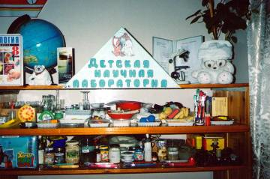
Именно эту задачу я и поставила во главу угла, создавая в своей группе «Детскую научную лабораторию». Это было для меня новым энергетическим вливанием, новой эмоциональной встряской. Я по-новому взглянула на себя и на свою работу. Ведь что самое страшное для педагога с точки зрения его профессионального развития? Привычка. Привычка загоняет нас в наезженную колею, заставляет изо дня в день повторять одни и те же действия, одни и те же слова, лишённые живого смысла и значения. Наступает момент творческого выгорания. И тут вдруг появляется такой простор для развития любознательности и творческого познания мира! Я такую возможность не могла упустить.
Начала я с того, что стала выстраивать в группе предметно-развивающую среду для поддержания интереса детей к экспериментированию. Совместными усилиями педагогов, родителей было собрано необходимое для работы «Лаборатории» оборудование: приборы (микроскоп, лупы, спиртовка), сосуды, красители, бросовый, технический и медицинский материал, различные виды бумаги, крупы и т.д. Родители сшили нашим юным исследователям специальные белые халаты и шапочки для работы. А я вместе с детьми разработала «Правила безопасности при работе в лаборатории».
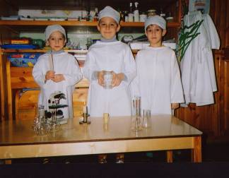
Началась моя работа с ознакомления детей с объектами неживой природы. По результатам специальной диагностики и тестирования (например, «Выбор деятельности» Л.Н. Прохоровой) была отобрана группа заинтересованных детей, с которыми я начала заниматься примерно один раз в неделю, в свободное от занятий время по 20-30 минут (это были дети старшего дошкольного возраста). Одна подгруппа составляла 6-8 человек. Каждое занятие было посвящено одной теме и на нём проводилось 2-3 опыта. Сами темы были объединены в циклы, например, «Свойства воды», «Свойства воздуха», «Магнит и его свойства», «Звук» и т.д. Результаты опытов по мере необходимости фиксировались в «Дневниках экспериментирования» в виде схем, рисунков, условных обозначений, аппликации.
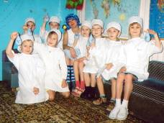
С темой «Организация экспериментальной деятельности дошкольников с объектами неживой природы» я выходила на городской конкурс «Педагог года» в 2005 году, где заняла первое место в номинации «Педагог дошкольного образования».
Сейчас уже седьмой год я работаю над темой «Развитие познавательного потенциала детей в процессе экспериментирования по теме «Тело человека». Я ощутила потребность начать ознакомление вновь прибывших в детский сад детей со строением тела человека, в формировании их взглядов на здоровый образ жизни, базируясь именно на наблюдениях, самонаблюдениях и экспериментах. Реализуя данную тему, я стараюсь сформировать и познавательную, и нравственную, и социальную сферу личности ребёнка, сформировать у них гигиенические навыки, развить продуктивную сферу.
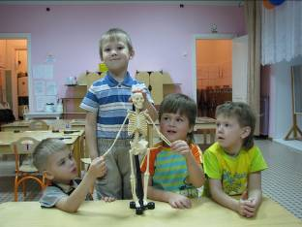
Используемый на занятиях материал базируется на программе А.И.Ивановой «Что могут знать дошкольники о человеке», разделе «Что я знаю о себе», включённого в программу доктора педагогических наук С.А.Козловой «Я – человек», курсе по предшкольной подготовке М.Л.Лазарева «Здравствуй!», другой методической и периодической литературе, детских энциклопедиях. Наша «Лаборатория» пополнилась теперь новым оборудованием: в ней появился скелет человека, макет человека со съёмными внутренними органами, настоящие кости, зубы (здоровые и кариозные), гипсовые челюсти, детские энциклопеции по теме, настольная игра «Тело человека», грудной младенец в виде игрушки Бейби Бон, предметы для ухода за грудными детьми, весы, ростомер и многое другое.
Весь собранный и адаптированный мной материал рассчитан на 3 года обучения и содержит объём знаний о человеке, который могут усвоить дети 3-7-летнего возраста.
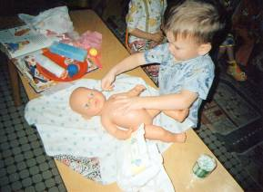
Материал первого года обучения объединён темой «Внешнее строение человека». Дети первого года обучения (3-4 года) учатся наблюдать за телосложением и комплекцией человека; замечать, что у людей может быть разный цвет кожи, волос, глаз; на элементарном уровне усваивают, как зарождается человеческая жизнь и кто такой грудной ребёнок; учатся различать людей двух полов и т.д. Мы лепим пластилиновых человечков, тем самым определяя их комплекцию (худой, толстый, нормального телосложения); рисуем коллективные портреты трёх разных людей, а затем сравниваем их с оригиналами; ухаживаем за игрушкой Бейби Бон, как за грудным младенцем; проводим соревнования между мальчиками и девочками, сравнивая их физическую силу и выносливость; учимся измерять параметры человека (рост и вес); ухаживаем за своей кожей и волосами.
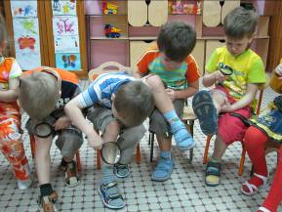
Материал второго года обучения объединён в цикл «Внутреннее строение человека». Дети 4-5-летнего возраста знакомятся с клеточным строением человеческого организма; ближе знакомятся с кожным покровом человека и волосами; изучают скелет человека; сердце и систему кровообращения; дыхательную систему; систему пищеварения; мозг и нервную систему; органы чувств. Изучая кожные покровы, мы рассматриваем их в лупу и вдруг видим там какие-то дырочки! А микроскоп показывает нам микробов, живущих в сырой воде, текущей из-под крана, которую иногда любят пить дети. Опытным путём мы своими глазами видим, насколько же силён тоненький волосок. Фонендоскоп позволяет нам услышать биение сердца. Мы учимся находить пульс, определять его зависимость от физической нагрузки; проводим опыты на дыхание; учимся делать витаминные салаты. Дети любят ходить в гости к нашему врачу-стоматологу, а она учит их, как правильно ухаживать за своими зубами, чтобы они никогда не болели. Старшая медицинская сестра проводит с детьми беседы о том, как можно оказать первую медицинскую помощь при порезах, ушибах, как лечить простудные заболевания, о пользе прививок. Мы разрабатываем с детьми «Правила Чистюли», «Правила безопасного поведения», «Правила здорового сердца», «Правила питания», «Правила поведения для сохранения здоровья нервной системы», знакомим с ними малышей.
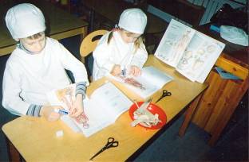
С детьми третьего года обучения (6-7 лет) проводятся занятия общего познавательного типа по теме «Тело человека и его здоровье» и ОБЖ. Дети уясняют, как органы человека помогают друг другу; как не навредить своему организму и укрепить здоровье; как бережно относиться к окружающим тебя людям. Каждый из детей ведёт своё портфолио «Я расту и развиваюсь», где собираются фотографии детей от рождения до момента выпуска в школу; к каждой фотографии рисуется определённый атрибут или делается аппликация (соска, погремушка, памперс, ползунки, пирамидки, книги и т.д.). Дети выполняют задания по темам, включённым в этот блок, а в конце рисуют свой анатомический атлас. В данный момент я разрабатываю рабочие тетради по теме «Изучаем тело человека».
Весь блок экспериментальных игр собран в «Картотеку экспериментальных игр для любознательных дошколят» для всеобщего пользования. Для родителей я начала выпускать ежемесячный журнал «Азбука здоровья», где освещаются разнообразные аспекты сохранения и укрепления здоровья детей, а также работа с детьми по теме детского экспериментирования.
Хочу порекомендовать всем педагогам, заинтересовавшимся поисково-исследовательской деятельностью, соблюдать при проведении опытов и экспериментов определённые условия, которые помогут придать ей наибольшую эффективность:
- никогда не заставляйте ребёнка ставить запланированный опыт, если вы видите, что у ребёнка нет к этому желания; а если он работает с увлечением, не прерывайте его только потому, что у вас закончилось время;
- всегда гибко работайте с планом, разрешайте ребёнку варьировать условия опыта по своему усмотрению, только следите, чтобы это не уходило далеко от поставленной вами цели
- пусть дети свободно общаются во время проведения опытов, ведь у них как раз в дошкольном возрасте формируется внутренняя речь;
- не следует слишком увлекаться графическим фиксированием результатов опытов: это дополнительная нагрузка для ребёнка и, кроме того, не все дети способны осознать смысл этой процедуры, а насилие при проведении опытов ничего кроме вреда не принесёт;
- не беда, если дети будут ошибаться, делать неверные выводы и предположения; это даже хорошо – пусть они самостоятельно убедятся в том, что были неправы;
- уделяйте особое внимание соблюдению правил безопасности, особенно если дети проводят опыт на собственном теле или теле другого ребёнка;
- всегда стройте свои отношения на основе партнёрства – это должно быть одним из основных условий работы;
- никогда не давайте на занятии никаких оценок успеху или неуспеху ребёнка; единственным показателем успешности должны быть интерес, радость и оживление на лице каждого малыша;
- начинайте занятие энергично – от начала до конца ребёнок должен быть занят делом;
- помните о том, что медлительность, паузы – это бич дисциплины; всегда контролируйте темп занятия, это очень важно;
- многократно в течение года возвращайтесь к одному и тому же пройденному понятию, каждый раз рассматривая его под другим углом зрения;
- широко практикуйте решение логических и экологических задач, проводите праздники и конкурсы, создавайте проблемные ситуации, работайте с моделями;
- давайте детям знания малыми дозами;
- весь процесс должен вестись исподволь, легко и незаметно, ненавязчиво, без налёта обязательности, но всегда с удовольствием и искренней заинтересованностью со стороны как педагога, так и ребёнка.

Желаю всем творческих успехов и вдохновения!

При написании статьи автор пользовался следующими материалами:

1. Л.Н.Прохорова «Организация экспериментальной деятельности дошкольников», Москва, 2004.
2. С.Е.Шукшина «Я и моё тело».
3. А.И.Иванова «Естественно-научные наблюдения и эксперименты с детьми дошкольного возраста. Человек».
4. Н Короткова «Организация познавательно-исследовательской деятельности детей старшего дошкольного возраста», «Ребёнок в детском саду», №1, 2002; №3, 2003.

